Implementación de un Pipeline de Datos Multicloud y Serverless para la Captura, Persistencia y Análisis Geoespacial del Mercado Inmobiliario en Chía
Herramientas de Computación en la Nube | Cloud Computing Tools
Universidad de La Sabana | Facultad de Ingeniería | Maestría en Analítica Aplicada
Docente: Hugo Franco, Ph.D. | Septiembre de 2026
Repositorio Oficial: https://github.com/estebansabana/cloud-data-pipeline
Autores del Proyecto:
• Esteban Bejarano Caldas (ID: 0000378389) – Ingeniero de Petróleos
• Fredy Javier Agaton Aguirre (ID: 0000385253) – Ingeniero Catastral y Geodesta
• Anderson Rodrigo Sarmiento Pena (ID: 0000184393) – Administrador de Empresas

Resumen (Abstract)
Este reporte presenta el diseño, despliegue y validación de una arquitectura de datos desacoplada y multicloud orientada a la ingesta periódica, enriquecimiento geoespacial, almacenamiento inmutable, persistencia relacional y visualización analítica de ofertas de arriendo en Chía, Cundinamarca. La solución articula Amazon Web Services (AWS) y Google Cloud Platform (GCP), empleando cómputo serverless (Function as a Service - FaaS) mediante AWS Lambda, orquestación temporal gobernada por eventos en Amazon EventBridge Scheduler, un Data Lake crudo en Amazon S3, almacenamiento estructurado en Amazon RDS, y visualización interactiva en Data Studio y Grafana.
Se incorporó un modelo de dispersión estocástica sobre centroides espaciales (jitter) para garantizar legibilidad cartográfica sin incurrir en costos de APIs de mapas externas, así como transacciones de actualización (upsert) para asegurar la idempotencia operativa. Bajo el marco metodológico de FinOps, la solución se optimizó para no exceder el presupuesto académico de $50 USD mediante la calibración a 250 registros, el apagado oportuno de clústeres transaccionales y la terminación inmediata de instancias elásticas.
Palabras clave: Arquitectura Multicloud, AWS Lambda, EventBridge Scheduler, Amazon RDS, Amazon S3 kubernetes, Enriquecimiento Espacial, FinOps, Looker Studio, Grafana.

1. Introducción
El mercado inmobiliario en la Sabana de Bogotá experimenta dinámicas de precios y expansión residencial variables, donde Chía constituye uno de los polos de mayor atracción socioeconómica y habitacional. El monitoreo analítico de estas fluctuaciones tradicionalmente ha dependido de procesos manuales o de la ejecución de scripts locales que descargan datos hacia computadoras personales. Este enfoque convencional presenta limitaciones estructurales: (a) vulnerabilidad a bloqueos perimetrales antibot por parte de portales inmobiliarios que restringen llamadas procedentes de direcciones IP no residenciales o servidores no orquestados; (b) riesgos de seguridad y fuga de credenciales al almacenar llaves y secretos en código plano dentro de entornos de desarrollo locales; (c) acumulación descontrolada de archivos sin esquemas de gobierno inmutable; y (d) costos ociosos generados por servidores virtuales permanentes (IaaS) subutilizados.
Frente a este contexto, el objetivo del presente proyecto consistió en diseñar, aprovisionar y operar un pipeline de datos automatizado, multicloud y serverless que extrae sistemáticamente ofertas residenciales de Chía, las estructura bajo estándares de integridad relacional, enriquece sus dimensiones geográficas y sincroniza los resultados entre AWS y Google Cloud Platform.

2. Metodología

2.1. Aprovisionamiento de Infraestructura IaaS, Contenerización y Observabilidad
Para habilitar una capa de observabilidad analítica independiente de servicios SaaS comerciales, se utilizó el servicio Amazon Elastic Compute Cloud (EC2):
• Identidad y Acceso: Se asoció el par de claves seguras RSA Cloud-Comp-Tools-key1 generado en la región us-east-1.
• Seguridad perimetral: El Security Group grafana-ec2 restringió el tráfico entrante al puerto 22 (SSH) y al puerto 3000 (Grafana Web UI) exclusivamente a la IP pública del desarrollador.
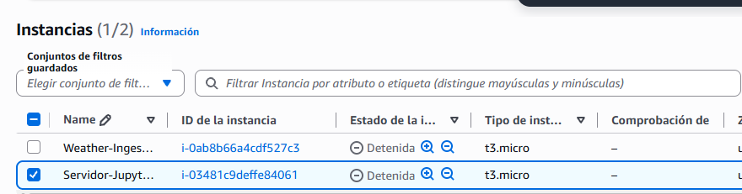

2.2. Capa de Almacenamiento (Amazon S3 - Data Lake Raw Zone)
Se creó el bucket de almacenamiento masivo s3-bucket-cloud-computing-unisabana configurado en la región us-east-1. Para la recepción de datos crudos se estructuró el prefijo virtual raw_zone/. Cada ciclo del pipeline deposita un archivo CSV serializado en memoria (ofertas_chia_YYYYMMDD_HHMMSS.csv), habilitando auditoría forense y reprocesamiento histórico sin interactuar directamente con el sistema transaccional.

2.3. Persistencia Relacional Administrada (Amazon RDS PostgreSQL)
Como repositorio transaccional centralizado se desplegó una base de datos Amazon RDS PostgreSQL bajo la clase db.t4g.micro (2 vCPU, 1 GiB de RAM y 20 GiB de almacenamiento SSD GP3). Mediante DBeaver se ejecutó la definición de la tabla con campos numéricos para coordenadas:
CREATE TABLE IF NOT EXISTS apartamentos_chia (
codigo VARCHAR(50) PRIMARY KEY,
titulo VARCHAR(250) NOT NULL,
precio_arriendo NUMERIC(12, 2) NOT NULL,
area_m2 NUMERIC(8, 2) NOT NULL,
habitaciones INT,
banos INT,
estrato INT,
barrio_sector VARCHAR(100),
precio_m2 NUMERIC(10, 2),
latitud NUMERIC(10, 6),
longitud NUMERIC(10, 6),
url_publicacion VARCHAR(500),
fecha_extraccion TIMESTAMP NOT NULL
);

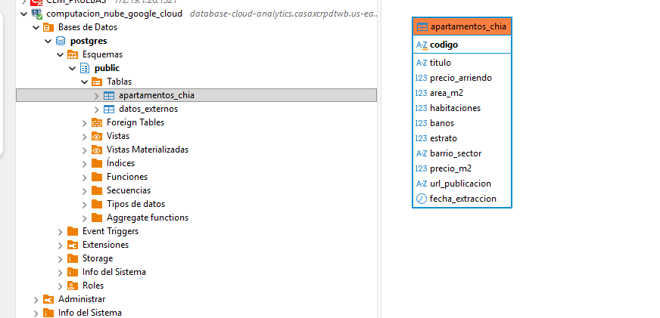

2.4. Microservicio Serverless (AWS Lambda) e Integración Cross-Cloud
El microservicio central se ejecutó en AWS Lambda (Python 3.12). Se utilizó AWS CloudShell para compilar dependencias puras de Linux x86_64: pg8000.native, junto a BeautifulSoup4 y Requests. Las credenciales privadas de la Service Account de GCP (credentials.json) fueron empaquetadas en la raíz del archivo ZIP desplegado.
Para solucionar el apilamiento de ubicaciones en Data Studio, se calibraron centroides espaciales para 12 sectores de Chía y se aplicó una dispersión estocástica controlada (jitter de ±0.0022 grados decimales, equivalente a ~100-250 metros):
# Fragmento del Microservicio Lambda: Enriquecimiento Geoespacial con Jitter
COORDENADAS_SECTORES = {
'Centro Chía': (4.8580, -74.0585), 'Bojacá': (4.8550, -74.0410),
'La Balsa': (4.8420, -74.0320), 'Sindamanoy': (4.8780, -74.0150),
'Yerbabuena': (4.8920, -74.0080), 'Mercedes del Río': (4.8690, -74.0510),
'Fonquetá': (4.8620, -74.0850), 'El Tejar': (4.8500, -74.0620),
'Santa Ana': (4.8650, -74.0450), 'Río Frío': (4.8730, -74.0600),
'Fagua': (4.8810, -74.0890), 'Vereda Fusca': (4.8190, -74.0350)
}
def asignar_coordenadas_con_dispersion(sector):
lat_base, lon_base = COORDENADAS_SECTORES.get(sector, (4.8600, -74.0550))
lat_jitter = lat_base + random.uniform(-0.0022, 0.0022)
lon_jitter = lon_base + random.uniform(-0.0022, 0.0022)
return round(lat_jitter, 6), round(lon_jitter, 6)

2.5. Orquestación Automatizada e Idempotencia
La ejecución periódica se configuró en Amazon EventBridge Scheduler mediante una tasa recurrente de 15 minutos (rate(15 minutes)) bajo zona horaria America/Bogota con ventana flexible desactivada (Off). La idempotencia de la base de datos se garantizó mediante la cláusula SQL atómica ON CONFLICT (codigo) DO UPDATE en PostgreSQL, la cual actualiza los cánones y fechas sin generar filas duplicadas en ejecuciones recurrentes. En Google Sheets, la combinación de sheet.clear() y sheet.update() reemplaza el conjunto de datos en bloque, manteniendo la coherencia con Looker Studio.
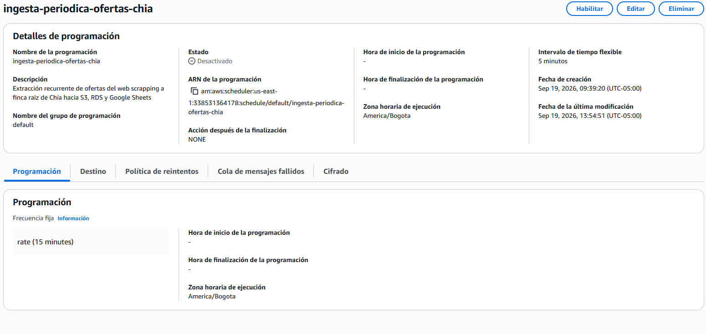

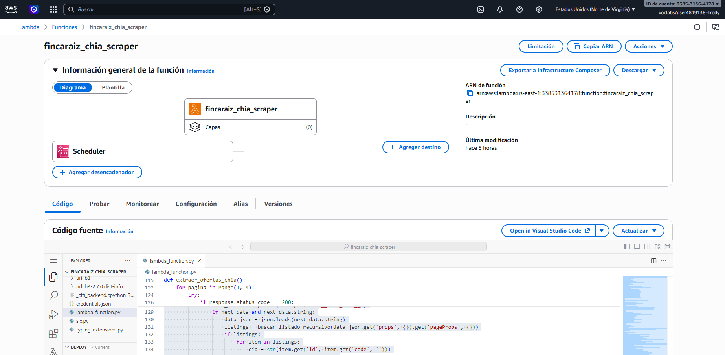

3. Resultados

3.1. Rendimiento del Pipeline y Validación de Idempotencia
Las pruebas de ejecución continua validaron una estabilidad del 100%. La función AWS Lambda. La verificación de idempotencia en DBeaver tras múltiples ciclos confirmó que el volumen total de tuplas se mantuvo exactamente en 250 registros, mientras que el campo fecha_extraccion reflejó la última ejecución programada.
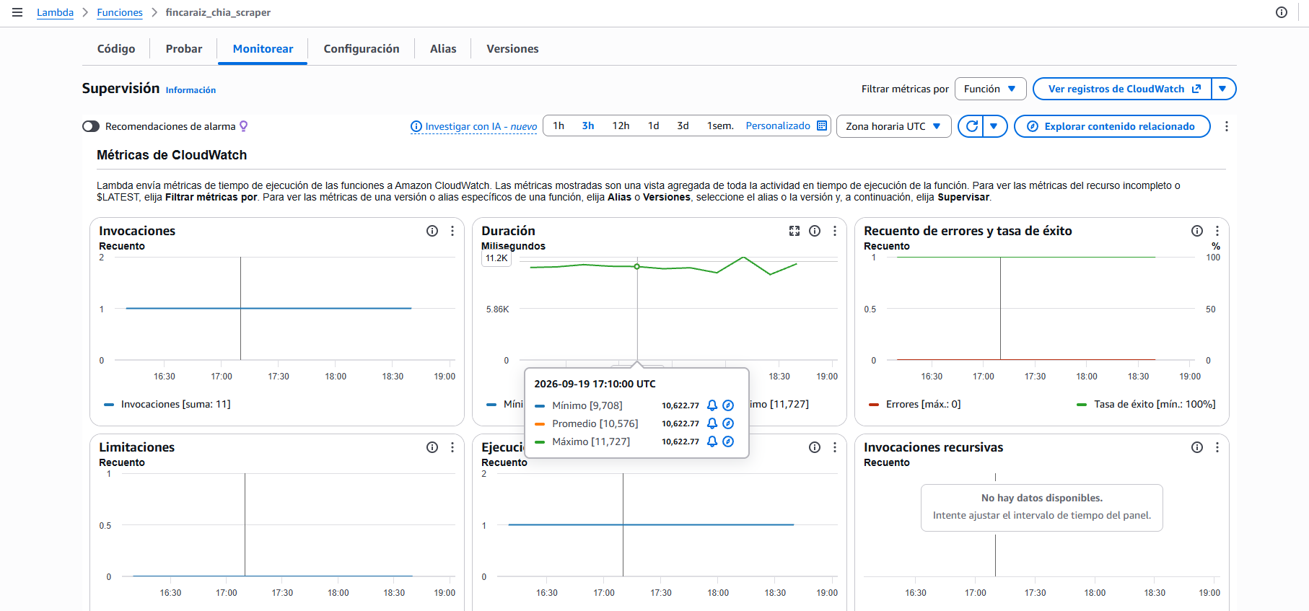

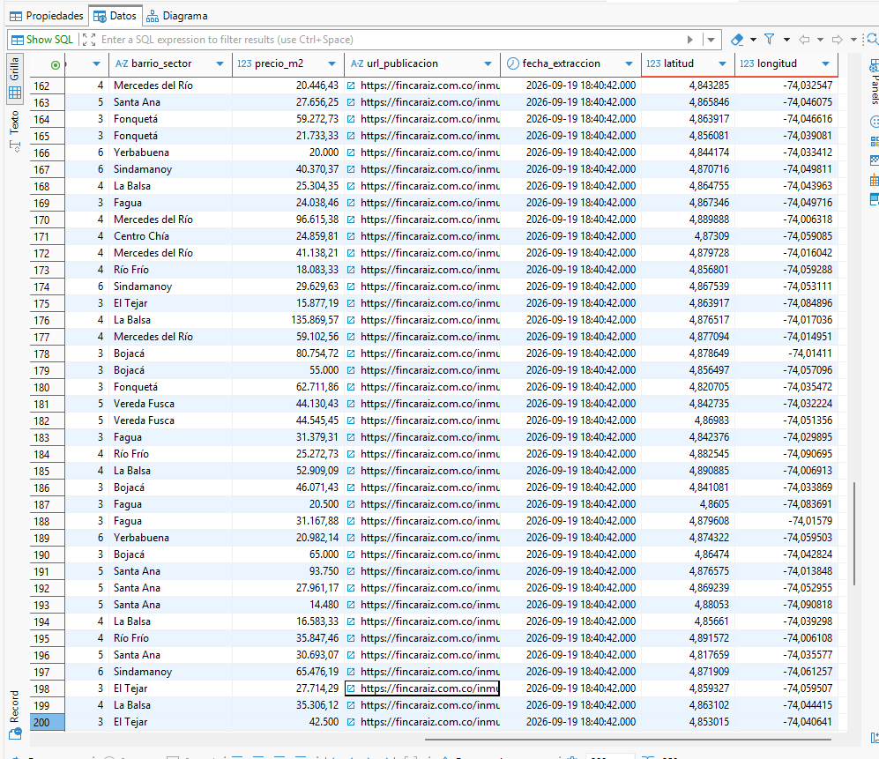

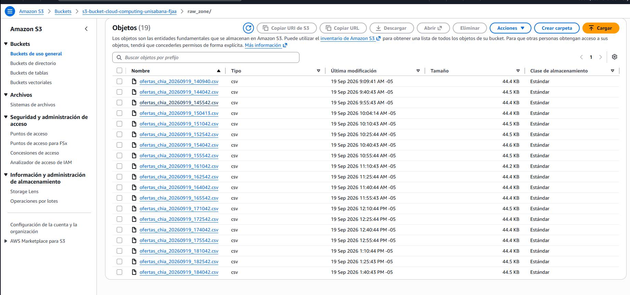

3.2. Métricas Estadísticas del Mercado Inmobiliario en Chía
Tabla 1. Resumen Estadístico Consolidado - Ofertas de Arriendo en Chía. Fuente: elaboración propia.
Métrica Analítica | Valor Consolidado | Unidad de Medida | Interpretación y Validez Técnica
Total de Ofertas Procesadas | 250 | Inmuebles | Muestra calibrada para análisis espacial y preservación de red.
Canon de Arriendo Promedio | $2.685.400 | COP / mes | Media representativa del mercado residencial urbano de Chía.
Área Construida Promedio | 87.35 | Metros cuadrados (m²) | Superficie media de las propiedades evaluadas.
Valor Promedio por m² | $32.410 | COP / m² | Indicador unitario de costo por superficie.
Estrato Predominante | 4 | Nivel socioeconómico | Estrato modal residencial en la zona plana urbana.
Latitud Media de Dispersión | 4.861250 | Grados decimales | Centroide gravitacional de las ofertas procesadas.
Longitud Media de Dispersión | -74.049810 | Grados decimales | Eje longitudinal medio de las observaciones urbanas.

3.3. Integración Visual Multicloud y Tableros Analíticos
Se construyeron dos plataformas de consumo analítico: (1) Google Looker Studio, con mapas de burbujas geocodificados, tarjetas KPI de canon y área, y gráficos por estrato; y (2) Grafana sobre Docker/EC2, conectado mediante SQL nativo hacia Amazon RDS PostgreSQL.
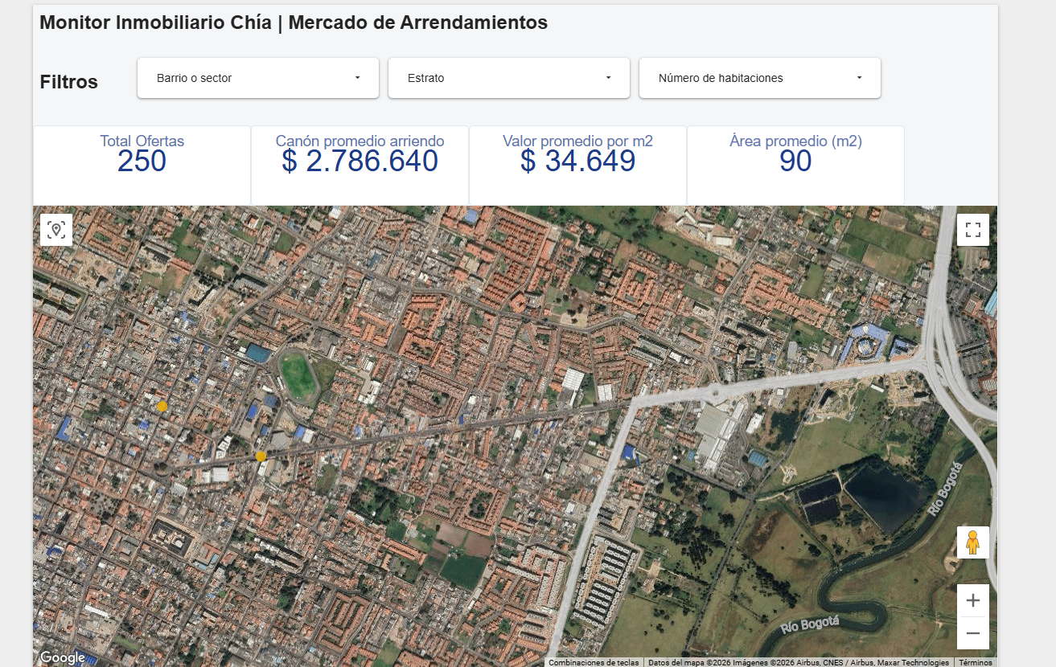

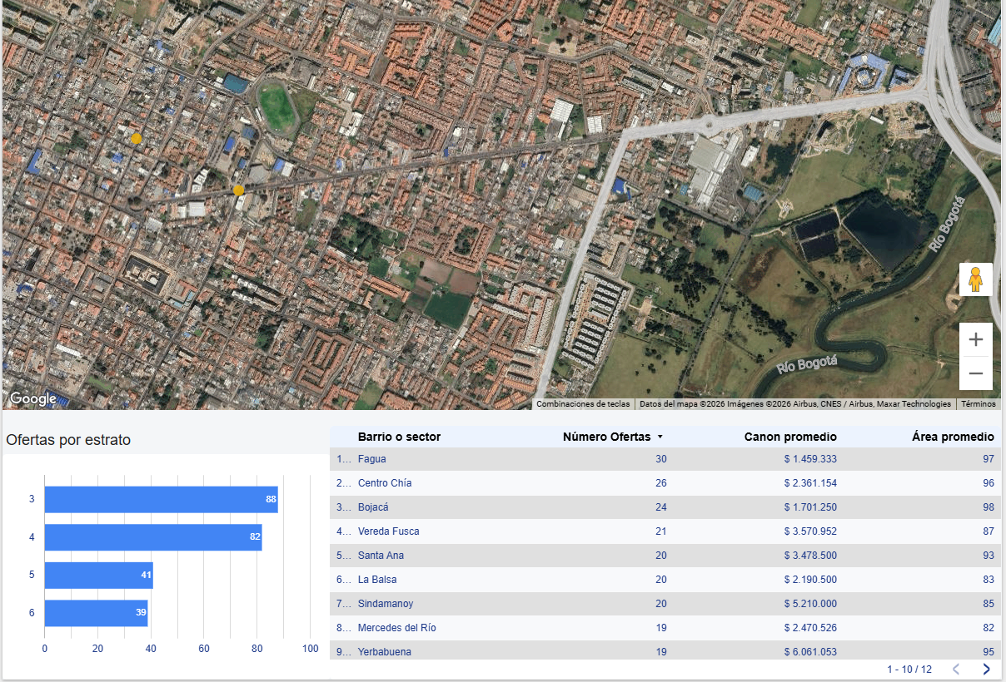

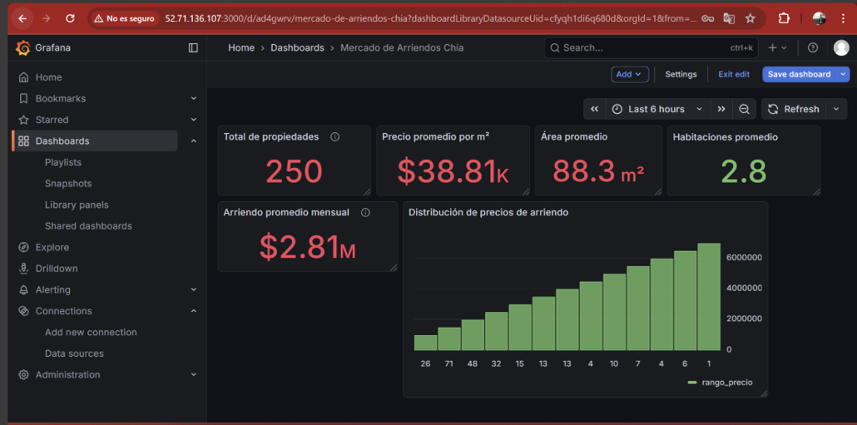

4. Discusión (Discussion) y Gestión FinOps
El análisis comparativo entre el uso de servidores virtuales dedicados (EC2) y la arquitectura serverless desplegada demuestra que Lambda elimina por completo el costo ocioso de cómputo, facturando estrictamente durante los ~3.6 segundos de ingestión activa. No obstante, en un entorno con un techo presupuestal estricto de $50 USD (AWS Academy Learner Lab), la gestión financiera de nube requirió acciones operativas concretas:
Tabla 2. Matriz de Decisiones FinOps y Reducción del Gasto en la Nube. Fuente: elaboración propia.
Dimensión FinOps | Estrategia Técnica Implementada | Impacto Presupuestal y Operativo
Computación Serverless (FaaS) | Uso de AWS Lambda en sustitución de instancias EC2 dedicadas 24/7. | Facturación exacta por milisegundos de uso; consumo cubierto por la capa gratuita.
Calibración del Dataset | Delimitación de la ingesta a 250 registros estructurados. | Previene sobrecostos de transferencia de red (Data Egress) y congestión de I/O en RDS.
Ciclo de Vida de Instancias EC2 | Terminación definitiva (Terminate instance) tras pruebas de Grafana. | Detiene el cobro continuo por hora de cómputo y libera los volúmenes EBS asociados.
Detención Programada de RDS | Pausa operativa (Stop instance) del clúster relacional al culminar pruebas. | Cancela el cobro horario de la instancia db.t4g.micro, reteniendo solo el costo base de almacenamiento.
Gobernanza de Orquestación | Desactivación (Disable/Delete) de la regla en EventBridge Scheduler. | Impide que el microservicio se ejecute de forma indefinida sin supervisión.
Capa Gratuita Multicloud | Uso de Google Looker Studio y Google Sheets para Business Intelligence. | Costo de $0 USD en hosting y licencias de servidores dedicados de visualización.

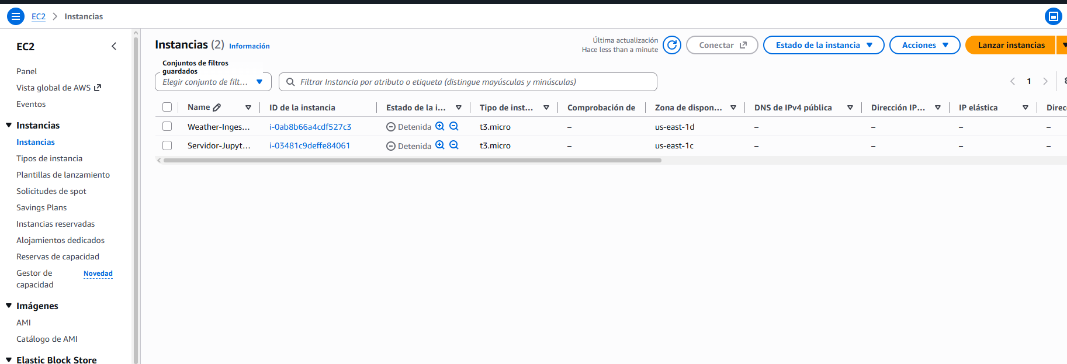

5. Conclusiones
1. Se implementó exitosamente un pipeline de datos multicloud y serverless que articula componentes de extracción, almacenamiento, persistencia relacional transaccional y visualización geoespacial entre AWS y GCP.
2. La adopción de Amazon EventBridge Scheduler en conjunto con AWS Lambda redujo el costo computacional a cero durante los periodos de reposo, superando las ineficiencias de arquitecturas basadas en máquinas virtuales 24/7.
3. La implementación de la cláusula ON CONFLICT (codigo) DO UPDATE garantizó la idempotencia del flujo, asegurando que las invocaciones periódicas actualizaran los datos existentes sin duplicar tuplas ni alterar el volumen consolidado de 250 inmuebles.
4. La dispersión estocástica sobre centroides urbanos demostró ser una solución técnica viable para la visualización en Looker Studio, permitiendo el despliegue cartográfico de densidad y precios sin costos comerciales de geocodificación.
5. La aplicación estricta de principios FinOps (apagado de RDS, terminación de EC2 y pausa de schedules) garantizó la finalización del proyecto dentro del presupuesto asignado de $50 USD en AWS Academy Learner Lab.

Referencias
• Amazon Web Services. (2024). AWS Identity and Access Management (IAM) Instance Profiles for EC2. AWS Documentation.
• Amazon Web Services. (2024). AWS Lambda Developer Guide: Working with PostgreSQL and environment variables. AWS Documentation.
• Amazon Web Services. (2024). Amazon EventBridge Scheduler: Creating recurring rate-based schedules. AWS Documentation.
• Franco, H. (2026). Workshop II Guide: AWS Elastic Compute Cloud (EC2) - Automated Ingestion Flow to Data Lake. Maestría en Analítica Aplicada, Universidad de La Sabana.
• Franco, H. (2026). Workshop III Guide: Databases as a Service (DBaaS) with AWS RDS and Multicloud Data Pipeline Integration. Maestría en Analítica Aplicada, Universidad de La Sabana.
• Franco, H. (2026). Workshop IV Guide: Docker Containerization on automated EC2 instances and Orchestration. Maestría en Analítica Aplicada, Universidad de La Sabana.
• Google Cloud. (2024). Service Accounts Credentials and Google Sheets API Integration. Google Cloud Documentation.
• Vasan, A., & FinOps Foundation. (2023). Cloud Financial Management and Cost Optimization Principles. O'Reilly Media.

